1) Для заданной на схеме schema-lab3 сети, состоящей из управляемых коммутаторов и персональных компьютеров настроить на коммутаторах логическую топологию используя протокол IEEE 802.1Q, для передачи пакетов VLAN333 между коммутаторами использовать Native VLAN

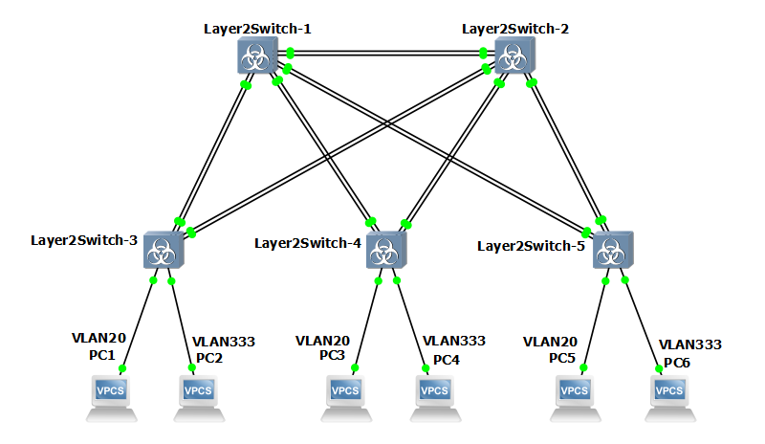

Проверим существование VLAN на свитче 3:

show vlan

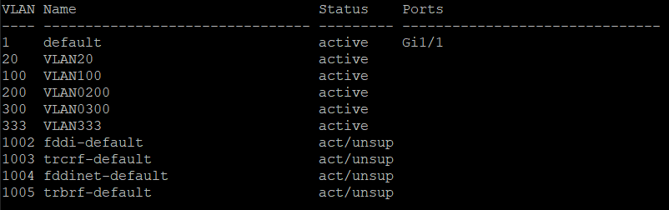

Нужные нам виртуальные сети уже созданы, можем начать настройку портов коммутаторов.

Настройка порта свитча 3 соединенного с Пк2 (Vlan333):

Enable

configure terminal

interface Gi1/1

switchport mode access

switchport access vlan 333

exit

Настройка порта свитча 3 соединенного с Пк1 (Vlan20):

Enable

configure terminal

interface Gi1/0

switchport mode access

switchport access vlan 20

exit

Общая настройка портов свитча 3, связанных с другими коммутаторами:  
Enable

configure terminal

interface range Gi0/0 - 3

switchport trunk encapsulation dot1q

switchport mode trunk

switchport trunk native vlan 333

switchport trunk allowed vlan 20,333

exit

Результаты настройки свитча:

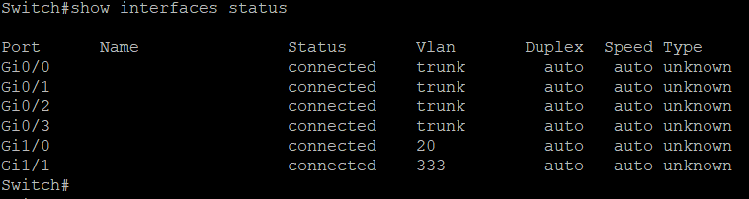  
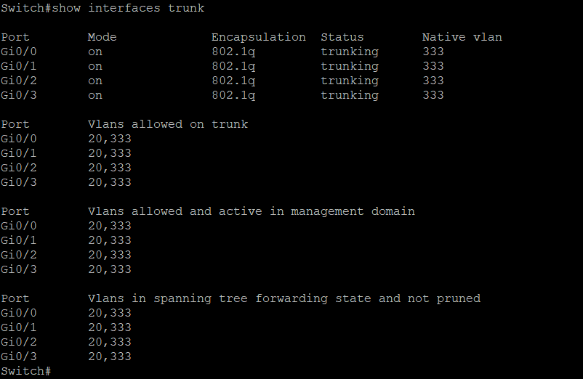

Настройка свитча1, соединенного только с другими свитчами:  
enable

configure terminal

interface range Gi0/0-3, Gi1/0-3

switchport trunk encapsulation dot1q

switchport mode trunk

switchport trunk native vlan 333

switchport trunk allowed vlan 20,333

exit

Результат настройки:  
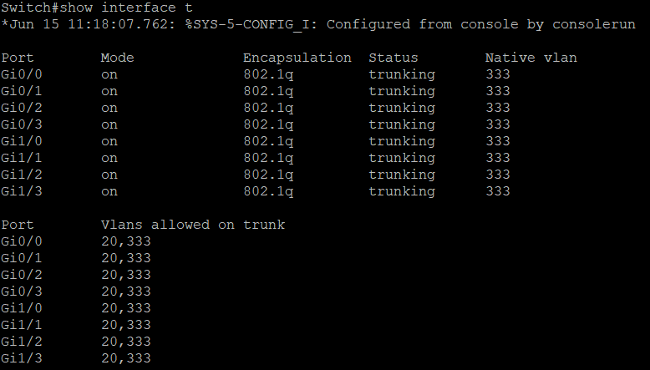

Аналогично настраиваем другие коммутаторы.

2) Проверить доступность персональных компьютеров, находящихся в одинаковых VLAN и недоступность находящихся в различных, результаты задокументировать

|  |  |
| --- | --- |
| PC1 | 192.168.1.11/24 |
| PC2 | 192.168.1.12/24 |
| PC3 | 192.168.1.13/24 |
| PC4 | 192.168.1.14/24 |
| PC5 | 192.168.1.15/24 |
| PC6 | 192.168.1.16/24 |

Пропингуем с первого Пк остальные. Результат:  
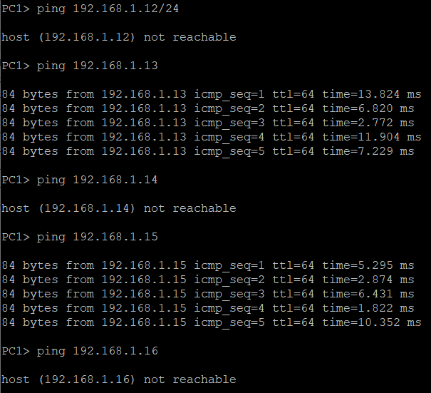

Видно, что не получается пингануть ПК не из своего VLAN

|  |  |  |  |  |  |  |
| --- | --- | --- | --- | --- | --- | --- |
| Кто/кому | PC1 | PC2 | PC3 | PC4 | PC5 | PC6 |
| PC1 | - | 0 | 5/5 | 0 | 5/5 | 0 |
| PC2 | 5/5 | - | 0 | 5/5 | 0 | 5/5 |
| PC3 | 5/5 | 0 | - | 0 | 5/5 | 0 |
| PC4 | 0 | 5/5 | 0 | - | 0 | 5/5 |
| PC5 | 5/5 | 0 | 5/5 | 0 | - | 0 |
| PC6 | 0 | 5/5 | 0 | 5/5 | 0 | - |

3) Перехватить в WireShark пакеты с тегами и без тегов (nb!), результаты задокументировать

Пинганем с ПК1 ПК5 и посмотрим пакеты на линке между свитч1 и свитч3 (VLAN 20):

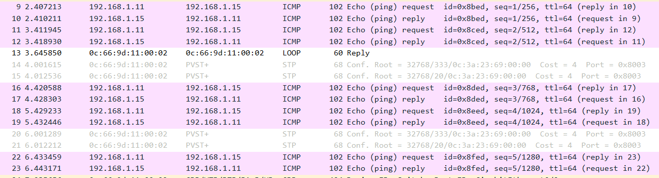

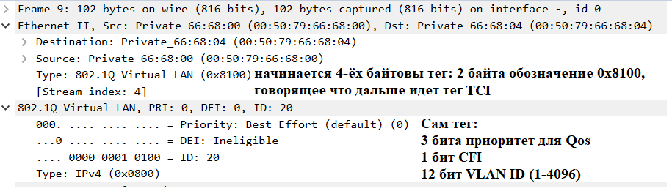

Теперь на этом же линке рассмотрим пинг от ПК2 к ПК6 (VLAN333):  
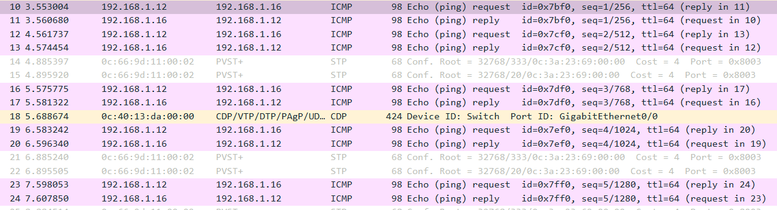

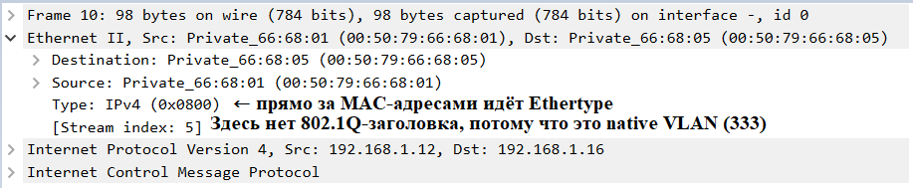

4) Сохранить файлы конфигураций устройств в виде набора файлов с именами, соответствующими именам устройств